Бет-бейнеден эмоцияны тану: талдау есебі
Орындаған: Ахмет Дінмұхамед

1. Деректер
Жұмыста FER-2013 датасеті қолданылды: 48×48 өлшемді сұр суреттер, 7 эмоция класы. Train жиыны 28 709 суреттен тұрады, оның 15%-ы (4 306 сурет) validation-ға бөлінді. Test жиыны (7 178 сурет) тек соңғы бағалауда бір рет қолданылды.
Класстар тең емес: «Қуаныш» класында 7 215 сурет, ал «Жиреніш» класында тек 436 сурет (шамамен 16 есе аз). Бұл теңсіздікті азайту үшін class weight қолданылды (түбірден алынған салмақ, «Жиреніш» үшін ≈ 3.1). Мысал суреттерді қарағанда белгілердің бір бөлігі шулы екені көрінеді: кейбір суреттерде бет мүлде жоқ немесе эмоция белгісі даулы.
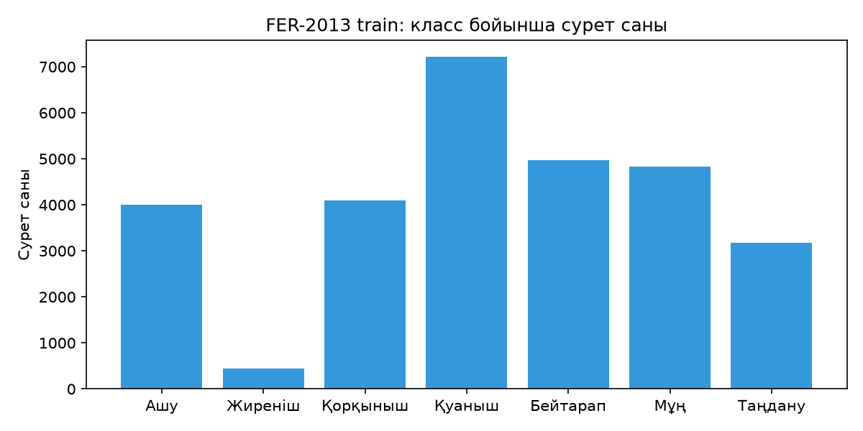
1-сурет. Train жиынындағы класс таралуы

2. Бетті анықтау: Haar Cascade және MediaPipe
Екі детектор FER-2013 test жиынынан алынған 420 суретте салыстырылды (әр класстан 60 сурет, 192×192 өлшемге үлкейтіліп, фонға орналастырылды). MediaPipe беттің 99.8%-ын тапты, ал Haar Cascade — 78.6%-ын. Haar көбінесе бұрылған, қисайған немесе қолмен жабылған беттерді өткізіп жібереді, өйткені ол тек тура қараған бетке үйретілген. MediaPipe нейрондық желіге негізделген, сондықтан бұрылыс пен жарыққа төзімдірек. Жылдамдық бойынша да MediaPipe ұтты: бір кадрға шамамен 2 мс, Haar — 25 мс (CPU). Сондықтан демо мен ойында MediaPipe қолданылады, ал Haar тек қосалқы нұсқа ретінде қалдырылды.

3. Қарапайым CNN моделін оқыту
Модель 4 конволюциялық блоктан тұрады (32→64→128→256 фильтр), әр блокта екі Conv2D + BatchNormalization + ReLU, MaxPooling және Dropout бар. Соңында GlobalAveragePooling, Dense(256) және 7 класқа softmax. Нормализация (Rescaling 1/255) мен augmentation (айналдыру, бұру, масштаб, ығыстыру, контраст) модельдің ішінде орналасқан, сондықтан демода өңдеу оқытумен бірдей.
Оқыту: Adam (lr = 0.001), batch 64, 40 эпоха, ReduceLROnPlateau және EarlyStopping. Ең жақсы val accuracy — 61.9%, соңғы эпохадағы train accuracy — 62.1%. Train мен validation қисықтары бір-біріне жақын, яғни overfitting байқалмайды: Dropout пен augmentation өз жұмысын атқарды. Керісінше, модель әлі де толық үйреніп болмаған — эпоха санын көбейту нәтижені аздап жақсартуы мүмкін.
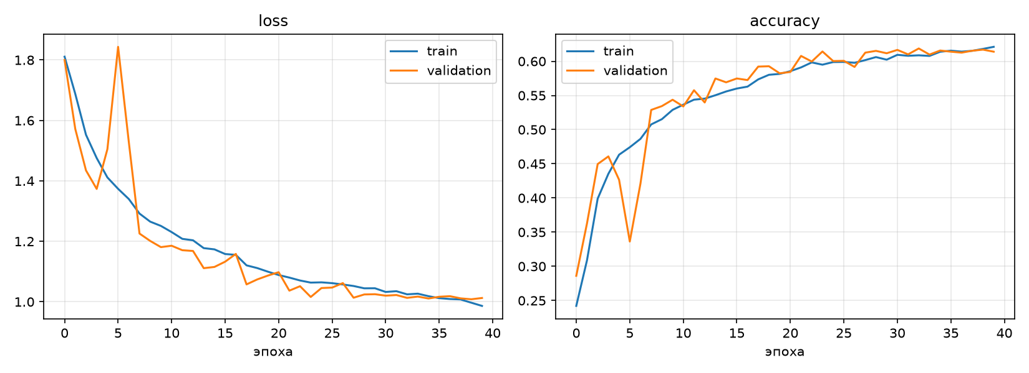
2-сурет. Оқыту қисықтары (loss және accuracy)

4. Бағалау және қателерді талдау
Test жиынындағы accuracy — 61.8%. Бұл әдістемеде көрсетілген бағдарға (62–67%) жақын және адамның өзінің дәлдігіне (~65%) жуық.
Эмоция | Precision | Recall | F1 | Сурет саны
Ашу | 0.557 | 0.504 | 0.529 | 958
Жиреніш | 0.341 | 0.532 | 0.415 | 111
Қорқыныш | 0.477 | 0.295 | 0.365 | 1024
Қуаныш | 0.858 | 0.836 | 0.847 | 1774
Бейтарап | 0.505 | 0.707 | 0.589 | 1233
Мұң | 0.512 | 0.463 | 0.486 | 1247
Таңдану | 0.714 | 0.793 | 0.751 | 831
Macro орташа | 0.566 | 0.590 | 0.569 | 7178
1-кесте. Класс бойынша метрикалар (CNN, test жиыны)
Ең жақсы танылатын эмоциялар — «Қуаныш» (F1 = 0.85) және «Таңдану» (F1 = 0.75): олардың белгілері айқын (күлкі, ашық ауыз, көтерілген қас) және мысалдары көп. Ең қиыны — «Қорқыныш» (recall 29.5%): модель қорқынышты беттердің тек үштен бірін дұрыс табады.
Ең жиі шатастырулар: «Мұң» → «Бейтарап» (28.8%), «Жиреніш» → «Ашу» (22.5%), «Қорқыныш» → «Мұң» (20.9%), «Ашу» → «Бейтарап» (17.6%), «Қорқыныш» → «Бейтарап» (17.5%). Себептері: (1) мұң мен ашудың әлсіз көріністері бейтарап бетке өте ұқсас, 48×48 суретте ауыз бұрышының сәл төмен түсуі көрінбей қалады; (2) жиреніш пен ашуда бірдей қимылдар бар — қабақ түйілген, мұрын тартылған; (3) қорқыныш пен таңданудың ашық аузы мен үлкен көздері ұқсас, ал қорқыныш пен мұң — қасы көтерілген, мазасыз бет. Сонымен қатар қате мысалдардың бір бөлігінде белгінің өзі даулы, бет жартылай жабық немесе суретте мәтін бар.
Class weight «Жиреніш» класына көмектесті: recall 53.2%, бірақ precision төмен (34.1%) — модель бұл класты жиі «артық» болжайды. Бұл — салмақ берудің әдеттегі бағасы.
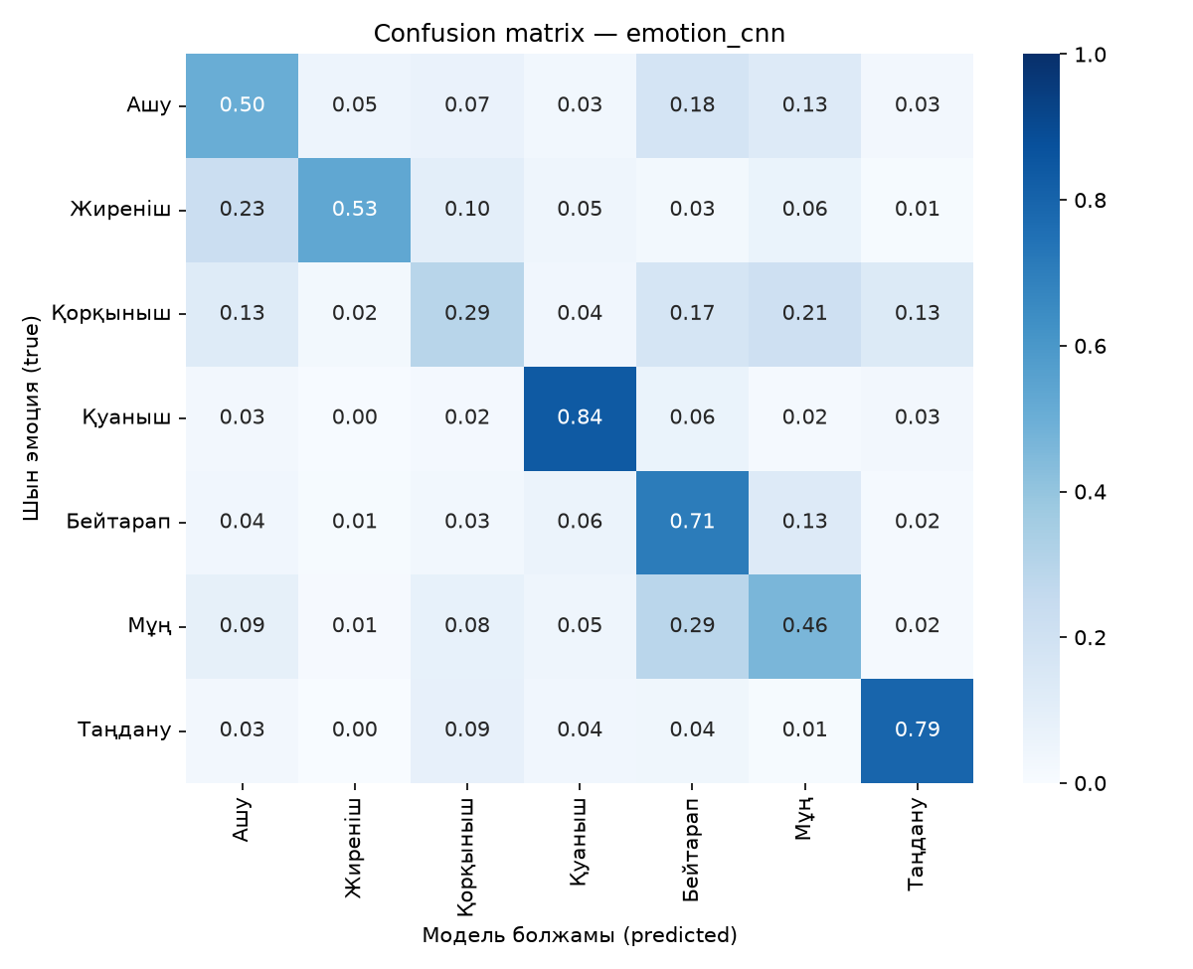
3-сурет. Confusion matrix (жол бойынша нормаланған)
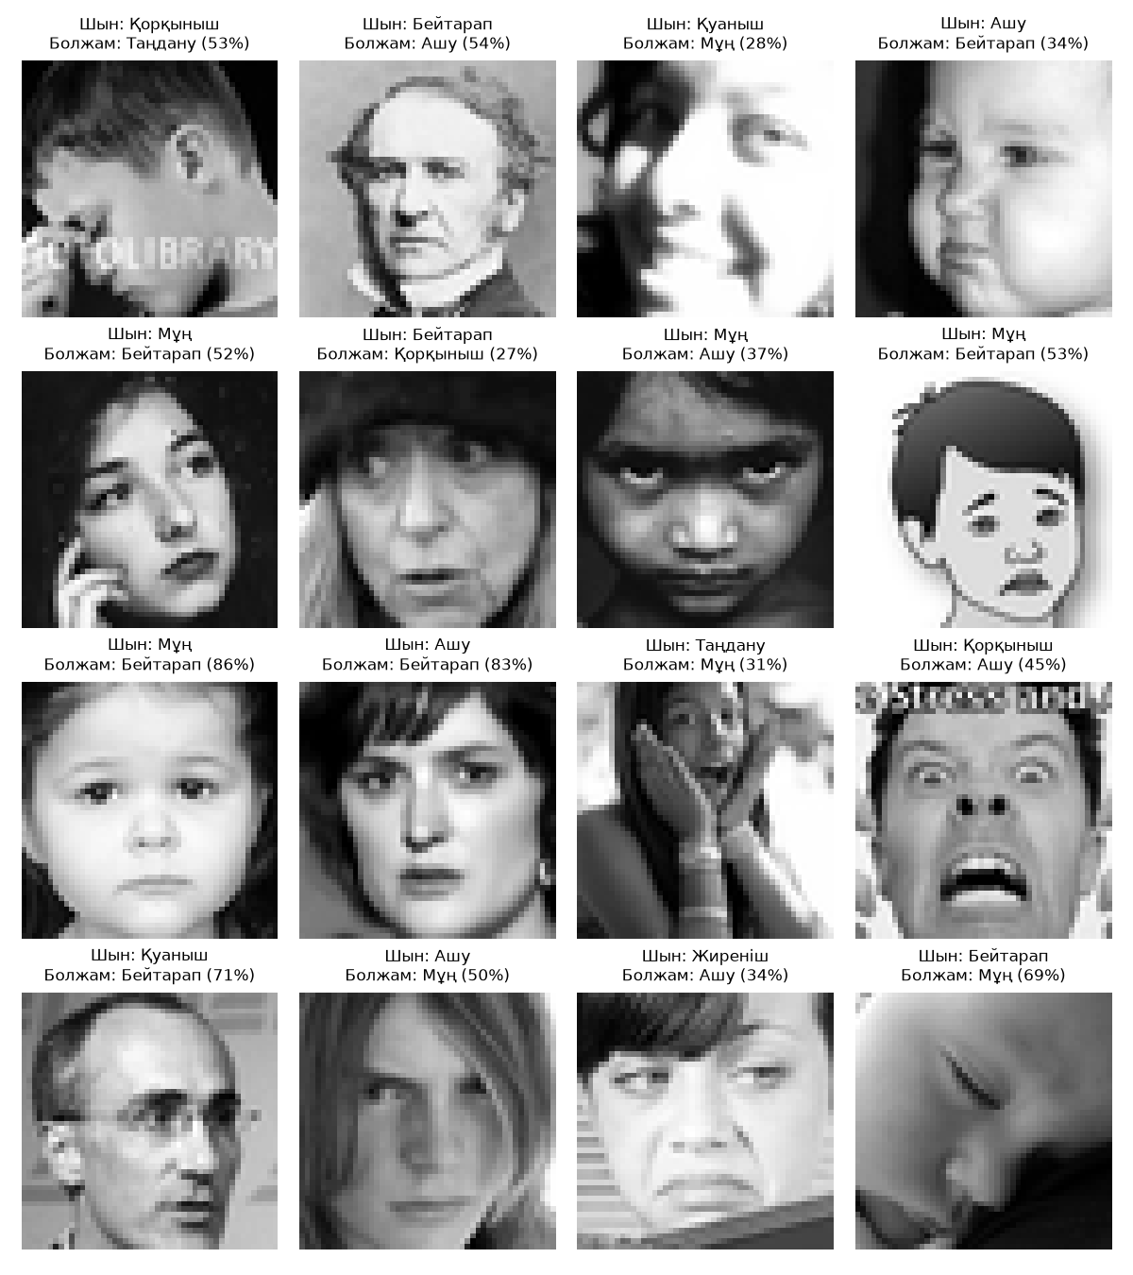
4-сурет. Қате болжамдардың мысалдары

5. CNN және MobileNetV2 салыстыру
Модель | Параметр саны | Кіріс өлшемі | Test accuracy
Қарапайым CNN | ≈ 1.2 млн | 48×48×1 | 61.8%
MobileNetV2 (fine-tuning) | ≈ 2.3 млн | 96×96×3 | Colab-та толтырылады
2-кесте. Модельдерді салыстыру
MobileNetV2 коды дайын (model_transfer.py), бірақ оны оқыту ImageNet салмақтарын жүктеуді және GPU-ды қажет етеді. Іске қосу: python train.py --model mobilenet (Google Colab, GPU). Әдістеме бойынша күтілетін нәтиже — 65–70%.

6. Этика рефлексиясы
Модель адамның сезімін емес, бет өрнегінің FER-2013 суреттеріне ұқсастығын бағалайды: адам ішінен мұңайып тұрып жымиюы мүмкін. Сондықтан нәтижені «бет өрнегі ұқсайды» деп түсіну керек. Датасет интернеттен жиналған, белгілерінде қате бар, кейбір жас топтары мен тері түстері аз көрсетілген — модель Орталық Азия адамдарында немесе көзілдірік таққандарда нашар жұмыс істеуі мүмкін. Бет — биометриялық дерек, сондықтан біздің қолданбада суреттер сақталмайды, ал басқа адамды тек оның келісімімен түсіруге болады. Мұндай жүйені жұмысқа алу, оқу үлгерімін бағалау немесе күзет сияқты маңызды шешімдерде қолдануға болмайды.

